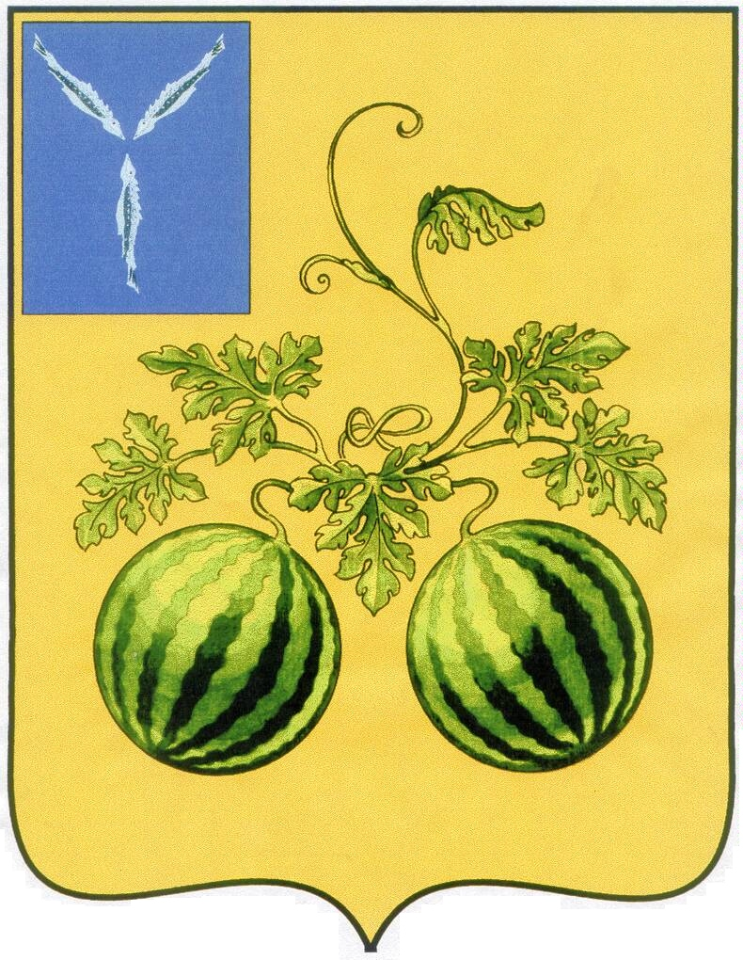

АДМИНИСТРАЦИЯ
БАЛАШОВСКОГО МУНИЦИПАЛЬНОГО РАЙОНА
САРАТОВСКОЙ ОБЛАСТИ

КОМИТЕТ ПО УПРАВЛЕНИЮ МУНИЦИПАЛЬНЫМ ИМУЩЕСТВОМ

______________ № ______________
412340 Саратовская обл., г. Балашов,
ул. Советская, 178
тел. (845-45) 4-25-64
на № ____________ от ___________

В газету «Балашовская правда»
Комитет по управлению муниципальным имуществом администрации Балашовского муниципального района Саратовской области просит опубликовать извещение:
Извещение
Комитет по управлению муниципальным имуществом администрации Балашовского муниципального района Саратовской области, в соответствии со ст.39.18 Земельного кодекса РФ извещает о возможности предоставления на праве аренды земельного участка из категории земель земли населенных пунктов, площадью 1000 кв.м. по адресу: Саратовская область, Балашовский район, с.Хоперское, в 146 м западнее жилого дома №3 по ул.Сельская, для индивидуального жилищного строительства. Ограничения в использовании: нет.
Граждане, заинтересованные в предоставлении земельного участка, вправе подавать заявления о намерении участвовать в аукционе на право заключения договора аренды земельного участка с 14.03.2017 г. по 12.04.2017 г. включительно, лично либо через законного представителя в комитет по управлению муниципальным имуществом администрации Балашовского муниципального района Саратовской области по адресу: Саратовская область, г. Балашов, ул. Ленина, д.51, а также направляются посредством почтовой связи на бумажном носителе.
Со схемой расположения земельного участка на кадастровом плане территории можно ознакомиться по адресу: Саратовская область, г. Балашов, ул. Ленина, д.51, в рабочие дни с 8:00 до 12:00, с 13:00 до 17:00.
Телефон для справок 8(845-45)4-53-65.

И.о.заместителя главы администрации
Балашовского муниципального района
по сельскому хозяйству,
председателя Комитета по управлению
муниципальным имуществом И.В.Рыжкова

Исп. Овсянникова Е.В.
4-53-65

